МИНОБРНАУКИ РОССИИ

**ФЕДЕРАЛЬНОЕ ГОСУДАРСТВЕННОЕ БЮДЖЕТНОЕ ОБРАЗОВАТЕЛЬНОЕ УЧРЕЖДЕНИЕ**

**ВЫСШЕГО ОБРАЗОВАНИЯ**

**“ВОРОНЕЖСКИЙ ГОСУДАРСТВЕННЫЙ УНИВЕРСИТЕТ”**

Факультет компьютерных наук

Кафедраинформационных технологий управления

«Сервис с многофункциональными прошивками Flipper Zero и другими хакерскими утилитами»

Курсовой проект

по дисциплине

Технологии программирования

09.03.02 Информационные системы и сетевые технологии

6 семестр 2023/2024 учебного года

Зав. кафедрой ______________ к. т. н., доцент Д.Н. Борисов

Обучающийся ______________ Д. А. Самарин, ст. 3 курса оч. отд.

Обучающийся ______________ А. Д. Ларин, ст. 3 курса оч. отд.

Обучающийся ______________ Н. А. Хмелевской, ст. 3 курса оч. отд.

Руководитель ______________ В.С. Тарасов, ст. преподаватель __.__.20__

Воронеж 2024

Содержание

1. Глоссарий (Терминология) 5

2. Общие сведения на основе технического задания 6

2.1. Полное наименование сервиса 6

2.2. Заказчик сервиса 6

2.3. Исполнители 6

2.4. Перечень документов, на основании которых создается проект 6

2.5. Плановые сроки начала и окончания работы по созданию сервиса и прошивок 6

2.6. Порядок оформления и предъявления заказчику результатов работы 7

3. Назначение и цели создания 8

3.1. Назначение проекта 8

3.2. Цели проекта 8

3.3. Задачи проекта 8

3.4. Задачи, решаемые в процессе разработки 8

3.5. Обзор аналогов 9

3.6. Границы проекта 13

3.6.1. Для клиентов 13

3.6.2. Для администратора 14

3.7. Основной сценарий сервиса 14

4. Общие требования к сервису 15

4.1. Требования к программному обеспечению сервиса 15

4.2. Общие требования к оформлению и верстке страниц 16

4.3. Структура сайта 16

4.4. Требования к функционированию разделов и наполнению 16

5. Формат предоставления материалов 18

6. Порядок контроля и приемки работ 19

7. Программа методики испытаний (ПМИ) 20

Введение

Flipper Zero — это уникальное многофункциональное устройство, которое быстро завоевало популярность среди специалистов по информационной безопасности, исследователей и энтузиастов. Благодаря своим широким возможностям и гибкости, Flipper Zero может использоваться для самых разнообразных задач, от анализа сигналов и тестирования систем безопасности до развлечений и обучения. Основные направления использования Flipper Zero включают:

* Тестирование безопасности;

Flipper Zero позволяет проводить анализ уязвимостей, проверку безопасности различных систем и устройств, что делает его незаменимым инструментом для специалистов по информационной безопасности.

* Анализ сигналов;

Устройство способно работать с различными типами сигналов, включая RFID, NFC, инфракрасные и радиочастоты, что позволяет исследовать и тестировать множество технологий связи.

* Образование и обучение;

Flipper Zero подходит для учебных целей, предоставляя студентам возможность изучать принципы работы различных технологий и систем безопасности.

* Развлечения;

Flipper Zero может использоваться для создания и управления различными проектами, от дистанционного управления до создания собственных приложений и игр.

Разнообразие функционала прошивок для Flipper Zero играет ключевую роль в раскрытии полного потенциала устройства. Обновленные прошивки позволяют значительно расширить функциональность устройства, добавляя новые возможности и улучшая существующие.

* Расширения функционала;

Прошивки добавляют новые модули и функции, которые не предусмотрены в заводской версии, что позволяет использовать устройство для более широкого круга задач.

* Улучшения производительности;

Прошивки оптимизируют работу устройства, устраняя ошибки и недоработки, что повышает стабильность и скорость работы.

* Обеспечения совместимости;

Обновленные прошивки поддерживают дополнительные протоколы и устройства, делая Flipper Zero более универсальным.

* Повышения безопасности;

Регулярные обновления прошивок включают патчи для устранения уязвимостей, обеспечивая более высокий уровень защиты.

На этом сервисе представлены прошивки для Flipper Zero. Обновления и техническая поддержка обеспечивают актуальность и надежность устройства Flipper Zero, помогая пользователям максимально использовать его потенциал в различных областях.

1. Глоссарий (Терминология)

Flipper Zero - это устройство, объединяющее в себе функциональность различных электронных инструментов, таких как RFID сканер, инфракрасный пульт дистанционного управления, генератор сигналов и многие другие, с возможностью программирования и настройки

Прошивка (Firmware) - это программное обеспечение, установленное на устройстве, которое управляет его аппаратными функциями и обеспечивает взаимодействие с пользователем

API (Application Programming Interface) - набор протоколов и инструментов, который позволяет взаимодействовать с функциями и данными устройства Flipper Zero из внешних приложений

Flash-память: тип памяти, используемый для хранения прошивки и других данных на устройстве Flipper Zero

Bootloader: программа, которая загружает основное приложение (прошивку) на устройство при его включении

USB-C (Universal Serial Bus Type-C): тип коннектора и протокол связи, используемый для подключения устройства Flipper Zero к компьютеру для программирования и зарядки

GUI (Graphical User Interface): графический интерфейс пользователя, используемый для взаимодействия с устройством Flipper Zero через его дисплей или внешние приложения

Toolchain: набор компиляторов, библиотек и других инструментов, необходимых для компиляции и сборки прошивок для устройства Flipper Zero

Debugging: процесс выявления и устранения ошибок в прошивке устройства Flipper Zero для обеспечения его правильной работы

HID (Human Interface Device): класс USB-устройств, предназначенных для ввода данных пользователем, таких как клавиатуры, мыши и джойстики

1. Общие сведения на основе технического задания
   1. Полное наименование сервиса

Полное наименование: «Сервис по продаже прошивок для многофункционального устройства Flipper Zero и других хакерских утилит».

Название сервиса: «hack3rz0n3shop».

* 1. Заказчик сервиса

Факультет компьютерных наук

Кафедра программирования и информационных технологий

Тарасов Вячеслав Сергеевич

* 1. Исполнители

Факультет компьютерных наук

Кафедра информационных систем и телекоммуникаций 3 курс, 2 группа

Состав команды разработчика: Хмелевской Никита Алексеевич; Ларин Андрей Денисович; Самарин Дмитрий Азизович.

* 1. Перечень документов, на основании которых создается проект

Сервис по распространению прошивок создается на основании написанного технического задания.

* 1. Плановые сроки начала и окончания работы по созданию сервиса и прошивок

Плановый срок начала работ – март 2024

Плановый срок окончания работ – июнь 2024

* 1. Порядок оформления и предъявления заказчику результатов работы

Работы по созданию проекта сдаются исполнителем поэтапно. По окончании каждого из этапов работ исполнитель сдает заказчику соответствующие отчетные документы этапа, а именно:

Техническое задание по ГОСТ 34.602–89;

Аналитику проекта;

Исходный код;

Исполняемые модули;

Курсовой проект на основе технического задания.

Вся документация должна быть подготовлена в печатном и электронном виде и размещена на GitHub.

1. Назначение и цели создания
   1. Назначение проекта

Создание сервиса с прошивками для устройства Flipper Zero и другими хакерскими утилитами.

* 1. Цели проекта

Предоставить сервис с прошивками для устройства Flipper Zero для наших клиентов, которые заинтересованы информационными технологиями и хотят попробовать себя в роле хакера, при этом потратить минимум времени на поиски информации в интернете.

* 1. Задачи проекта

Обеспечить возможность пользователям страницы выбрать прошивку для своего устройства Flipper-zero и, оставив заявку, получить ее по почте с помощью нашего сервиса. Клиенту не нужно будет тратить время на поиски и изучение информации о том, где взять прошивку и написать для нее код, мы предоставляем готовое решение, которое остается лишь загрузить на своё устройство.

* 1. Задачи, решаемые в процессе разработки

Перед проектом были поставлены следующие задачи:

* Анализ предметной области;
* Анализ аналогов;
* Написание технического задания;
* Описание разрабатываемого сервиса;
* Разработка функциональных возможностей сервиса;
* Создание дизайна и его реализация;
* Реализация интерфейса;
* Тестирование;
* Описание процесса разработки и результата.
  1. Обзор аналогов

На рынке существуют несколько прямых конкурентов в области распространения прошивок для устройств, аналогичных Flipper Zero. Эти конкуренты предлагают свои решения, которые могут включать как прошивки для Flipper Zero, так и для других многофункциональных устройств, предназначенных для анализа сигналов и тестирования систем безопасности.

Proxmark3 - это мощное устройство для работы с RFID/NFC. Существует множество прошивок и модификаций для Proxmark3, которые расширяют его возможности и функционал. Прошивки могут включать поддержку новых типов карт, улучшенные функции анализа и клонирования.

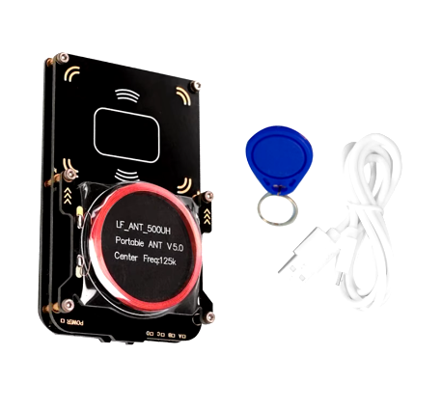

1. Устройство Proxmark3

Hak5: компания Hak5 предлагает различные устройства для тестирования безопасности, такие как WiFi Pineapple и USB Rubber Ducky. Хотя их устройства больше специализируются на сетевой безопасности и тестировании USB-устройств, у них также есть прошивки и обновления, которые расширяют функциональность и безопасность.

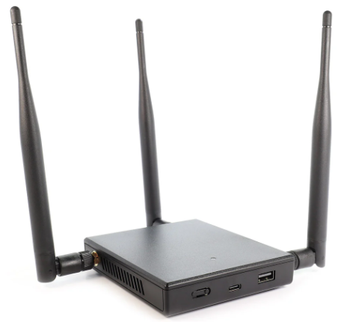

1. Устройство WiFi Pineapple

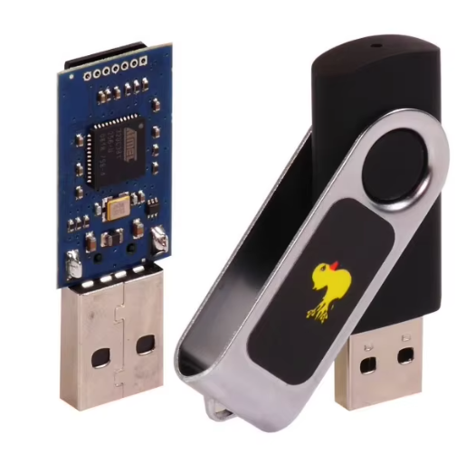

1. Устройство USB Rubber Ducky

YARD Stick One **-** это устройство для работы с радиочастотами, особенно в диапазоне суб-ГГц. Прошивки и программное обеспечение для YARD Stick One позволяют исследовать различные радиопротоколы, анализировать сигналы и выполнять атаки на радиосистемы.

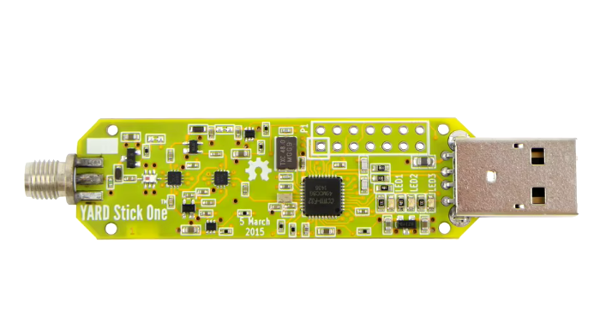

1. Устройство YARD Stick One

ChameleonMini: - это устройство, предназначенное для исследования и эмуляции RFID/NFC-систем. Существует множество прошивок для ChameleonMini, которые добавляют новые функции и улучшения, делая его полезным инструментом для исследователей и специалистов по безопасности.

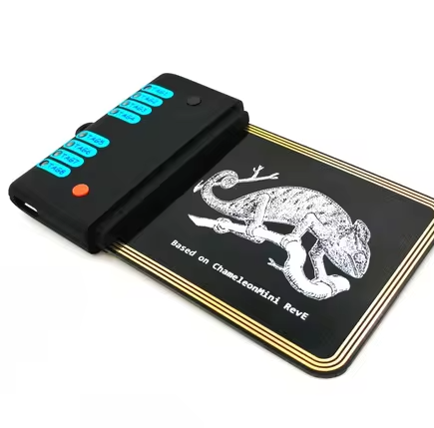

1. Устройство ChameleonMini

На рынке прошивки для этих устройств активно развиваются и поддерживаются сообществом энтузиастов и специалистов. Основные отличия и преимущества прошивок могут включать более широкую функциональность, улучшенную производительность и безопасность, а также поддержку новых технологий и протоколов.

Для пользователей Flipper Zero рынок прошивок также предлагает разнообразные решения. Прошивки могут быть созданы как независимыми разработчиками, так и компаниями, специализирующимися на информационной безопасности. Эти прошивки часто распространяются через специализированные форумы, сайты и магазины.

Конкуренция в этой области стимулирует разработку новых функций и улучшений, что, в конечном итоге, выгодно для конечных пользователей. Тем не менее, важным аспектом при выборе прошивки является её качество и надежность, что делает проверенные и поддерживаемые решения более предпочтительными.

На данный момент прямых коммерческих компаний, специализирующихся исключительно на продаже прошивок для Flipper Zero, немного. Основной контент, касающийся прошивок для этого устройства, создается и распространяется сообществом энтузиастов, разработчиками и независимыми специалистами. Тем не менее, некоторые компании и платформы предлагают прошивки и дополнительные программные решения для Flipper Zero:

Flipper Devices Inc. - официальная компания-разработчик Flipper Zero. Они выпускают официальные прошивки и обновления, которые можно скачать с их [официального сайта](https://flipperzero.one/) или через сообщество на [GitHub](https://github.com/flipperdevices).

Lab401 – это европейская компания, специализирующаяся на оборудовании для информационной безопасности. В их ассортименте можно найти Flipper Zero и аксессуары, а также они могут предлагать кастомные решения и прошивки.

Hak5**:** хотя они не специализируются исключительно на Flipper Zero, компания известна своими продуктами для тестирования безопасности и может предлагать прошивки или поддержку для таких устройств. Их сайт — [Hak5](https://hak5.org/).

**Github:** множество независимых разработчиков выкладывают свои прошивки на GitHub. Некоторые популярные репозитории содержат улучшенные или модифицированные версии прошивок для Flipper Zero. Поиск можно начать с [официального репозитория](https://github.com/flipperdevices) и далее по ссылкам на форках и ответвлениях.

* 1. Границы проекта

Основными границами проекта являются:

* Разработка функциональности сервиса по размещению хакерских товаров
* Возможность получать прошивки по электронной почте
* Разработка админ панели для управления;

То, что точно выходит за основные границы проекта:

* Полноценная система с покупкой;
* Мобильное приложение для покупки;
* Разработка иных хакерских утилит
  + 1. Для клиентов

Обеспечить возможность клиентам попробовать функциональность наших прошивок, без долгого поиска в интернете на изучение информации, как это работает. Высылать нашим клиентам прошивки или другие предоставленные хакерские утилиты по электронной почте и инструкцию по эксплуатации.

* + 1. Для администратора

Совершать CRUD операции над заказами пользователя, совершать CRUD операции над пользователями, распределять политики доступа, управлять товарами в панели администратора. Следить за работой сервиса.

* 1. Основной сценарий сервиса

Пользователь переходит по защищенной ссылке на сервис и видит каталог, к которому может применять доступные фильтры для сортировки. Пользователь авторизуется на сервисе и добавляет товар в корзину. Далее оформляет заказ, в результате которого выбранная услуга отправляется ему по почте в виде архива с описанием.

1. Общие требования к сервису

Настройка и навигация: наличие панели с информацией, контакты, главной страницы, раздела «Мой профиль», корзины.

Авторизация: наличие возможности авторизоваться на сервисе и проходить аутентификации с валидными данными. Предусмотреть наличие возможности задавать пароль сложной пароль по определенным правилам.

Осуществить функциональность раздела «Корзина»: наличие элементов управление над товарами в корзине: удалить, добавить, оформить заказ.

Осуществить функциональность раздела «Мой профиль»: в личном кабинете видеть историю покупок, корзину, изменять личную информацию в профиле, с возможностью загрузки своего изображения.

Осуществить функциональность раздела «Каталог»: карточки товаров, наличие пагинатора, наличие фильтрации.

Осуществить отправку прошивок и других утилит по возможности на персональную почту клиента в виде архива.

Наличие панели администрирования и политик доступа. Осуществить объектно-ролевой доступ.

Для прошивок входящих в каталог в рамках MVP выполнить брутфорс домофонов DS1990 (Dallas) Metakom Cyfral и встроить usb-killer.

* 1. Требования к программному обеспечению сервиса

Для реализации программно-аппаратной части были выбраны следующие технологии:

* Язык программирования Python;
* Фреймворк Django;
* СУБД Postgres;
* Deploy: docker compose 3 контейнера (Nginx, СУБД, сервер приложения)

Для реализации клиентской части были выбраны следующие технологии:

* Язык программирования JavaScript;
* Язык стилей CSS;
* Язык разметки HTML.
* Веб-сервер Nginx.
* Подключение Яндекс Метрики по API.
  1. Общие требования к оформлению и верстке страниц

Оформление страниц веб-приложения должно быть выдержано в едином стиле и умеренной цветовой палитре, а также содержать удобочитаемые шрифты и размер текста.

При верстке страниц используются язык разметки HTML и каскадные таблицы стилей CSS.

* 1. Структура сайта

Главная страница с возможностью перехода в каталог товаров и быстрого доступа к корзине.

Блок «Информация» с разделами контактная и информация о нашем проекте.

Блок «Корзина».

Блок «Мой профиль» с разделами корзина, личный кабинет, админ панель (только с правами администратора).

* 1. Требования к функционированию разделов и наполнению

**Шапка сайта:**

Включает основные ссылки на различные разделы сайта, такие как информация про нас и нашем продукте, переход в раздел «Мой профиль», быстрый доступ к корзине товаров, поисковую строку

**Главная страница:**

Должна содержать быстрый доступ к каталогу и корзине товаров. Должна иметь интуитивно понятный интерфейс.

**Информация -> контактная информация:**

Должна содержать контактную информацию для связи с командой разработки через почту.

**Информация -> про нас:**

Должна содержать информацию о продукте, целях проекта, наших достижениях.

**Корзина:**

Должна содержать список выбранных товаров с их ценой, итоговую сумму и кнопку «Оформить заказ». А также элементы управления: добавить товар и удалить товар.

**Каталог:**

Должен содержать карточки товаров с их описанием и ценой. Кнопку для добавления товара в корзину. Наличие фильтров: товары по акции, по умолчанию, от дешевых к дорогим, от дорогих к дешевым.

**Раздел «Мой профиль»:**

Раздел должен содержать переход в формы корзина, личный кабинет и админ панель.

**Раздел «Мой профиль» -> Личный кабинет:**

Личный кабинет должен содержать функциональный блок «Профиль пользователя» с доступа к изменению личной информации (фото профиля, имя фамилия, имя пользователя, email. Наличие кнопки сохранить.

Личный кабинет должен содержать функциональный блок «История покупок» с возможностью просматривать историю заказов с параметрами: наименование, количество, цена, общая стоимость, номер заказа и дата оформления, статус заказа.

**Раздел «Мой профиль» -> Админ панель:**

Раздел содержит панель администрирования заказов, товаров, корзины, пользователей, групп пользователей.

Панель администрирования должна содержать формы для редактирования с помощью CRUD операций разделов (заказы, корзина, пользователи, пользователи и группы, товары) вручную администратором с учетом системных параметров этих разделов.

Блок управления заказами включает строку поиска, выбор действия, панель мониторинга с полями: id, пользователь, статус, заказа, оплачено, email отправки, дату создания заказа. Также блок включает наличие фильтров для мониторинговой формы.

Блок проданные товары включает строку поиска, выбор действия, мониторинговую форму с полями: заказ, товар, название, цена, количество. Также блок включает наличие фильтров для мониторинговой формы.

Блок корзина включает выбор действия, мониторинговую форму с полями: user display, product display, количество, дата добавления. Также блок включает наличие фильтров для мониторинговой формы.

Блок пользователи включает строку поиска, выбор действия, мониторинговую форму с полями: имя пользователя, имя фамилия, email.

Блок пользователи и группы включает строку поиска, выбор действия, мониторинговую форму со счётчиком групп.

Блок категории включает выбор действия и мониторинговую форму с названием категории товара.

Блок товары включает строку поиска, выбор действия, мониторинговую форму с полями: название, цена, скидка, количество. Также блок включает наличие фильтров для мониторинговой формы.

1. Формат предоставления материалов

Предоставление курсового проекта осуществляется на основе данного Технического задания. Отслеживание рабочего процесса и управлением задачами участников проекта производится при помощи таск-менеджера. При сдаче продукта демонстрируется презентация выполненных работ и функциональность сервиса.

1. Порядок контроля и приемки работ

Контроль разработки сервиса осуществляется путем обсуждения текущего этапа разработки среди исполнителей, а также путем встреч с заказчиком.

Готовый проект со всей необходимой документацией предоставляется заказчику в обозначенный им срок.

За заказчиком остается осуществление проверки соответствия функциональности приложения согласно техническому заданию.

Исполнитель также обязан предоставить заказчику следующий комплект, необходимый для защиты проекта:

* Техническое задание;
* Курсовой проект;
* Презентация продукта;
* Исходный код приложения.

Вся сопроводительная документация предоставляется в печатном виде и в электронном виде, размещенная на GitHub.

1. Программа методики испытаний (ПМИ)

|  |  |
| --- | --- |
| Сценарий испытания | Результат испытаний |
| Зайти по https// | Успешно - Пройден |
| Создать нового пользователя | Успешно - Пройден |
| Проверить чувствительность пароля к регистру | Успешно - Пройден |
| Выйти и зайти под login/password созданного пользователя | Успешно - Пройден |
| Выйти и зайти под неверными login/password созданного пользователя | Ошибка - пройден |
| Проверить работу элементов интерфейса | Успешно - пройден |
| Проверить добавление в корзину | Успешно - пройден |
| Проверить оформление заказа | Успешно - пройден |
| Проверить доставку заказа (прошивки) на почту | Успешно - пройден |
| Изменить учетную запись в личном кабинете | Успешно - пройден |
| Просмотреть историю заказов | Успешно - пройден |
| Выйти и зайти под ролью администратора | Успешно - пройден |
| Проверить панель администрирования (CRUD операции) | Успешно - пройден |
| Проверить высланную прошивку на почту | Успешно - пройден |

Заключение

Платформа по размещению прошивок для Flipper Zero обеспечивает пользователей качественными продуктами, разработанными опытными специалистами. Это позволяет не только максимально эффективно использовать потенциал устройства, но и поддерживать его актуальность и надежность через регулярные обновления и техническую поддержку.

В условиях постоянно растущих требований к безопасности и функциональности, наличие разнообразных прошивок становится необходимостью. Это позволяет пользователям адаптировать Flipper Zero под свои уникальные нужды, расширяя возможности исследования и тестирования в области информационной безопасности.

Таким образом, распространение прошивок для Flipper Zero является интересным и востребованным направлением, которое способствует развитию и усовершенствованию инструментов информационной безопасности. Поддержка таких решений помогает пользователям быть на шаг впереди в быстро изменяющемся цифровом мире, обеспечивая защиту и функциональность на самом высоком уровне.

Список использованных источников

1. GITHUB [Электронный ресурс]. Режим доступа: <https://github.com/>- (Дата обращения: 29.03.2024).
2. Python 3.9.16 documentation [Электронный ресурс]. – Режим доступа: https://docs.python.org/3.9/
3. Django: The web framework for perfectionists with deadlines [Электронный ресурс]. – Режим доступа: https://docs.djangoproject.com/en/4.2/.
4. REDDIT [Электронный ресурс]. Режим доступа: https://www.reddit.com/-(Дата обращения: 29.03.2024).
5. Twitter [Электронный ресурс]. Режим доступа: <https://x.com/-> Дата обращения: 29.03.2024).

Приложение к проекту

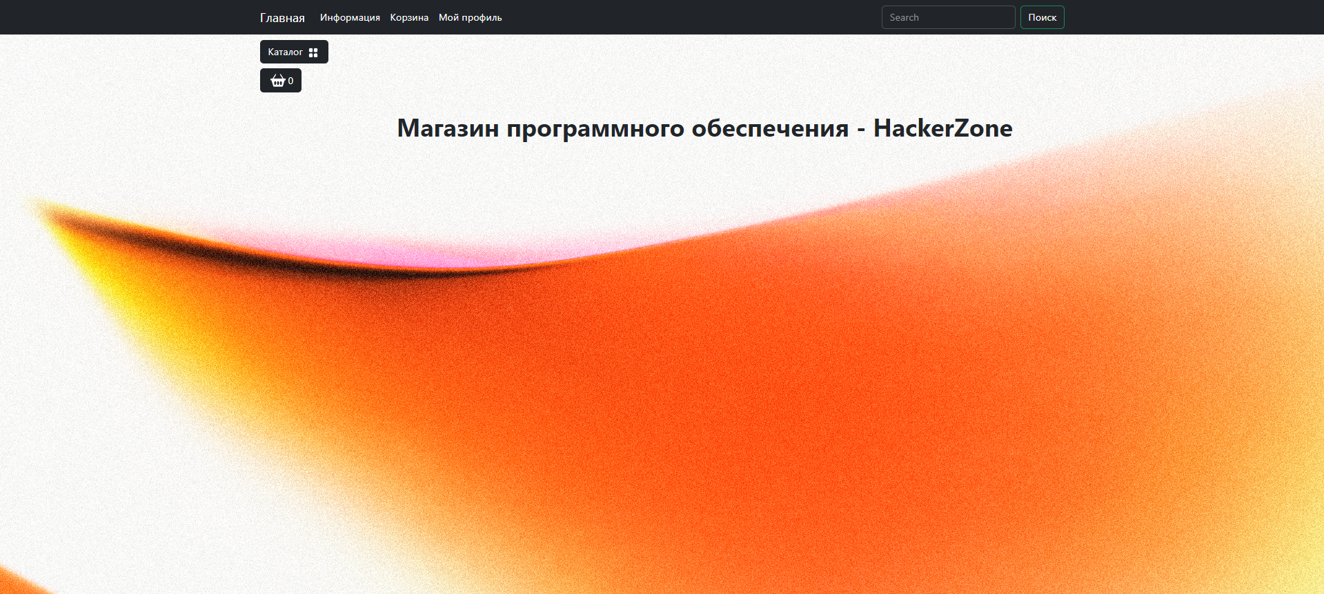

1. Главная страница

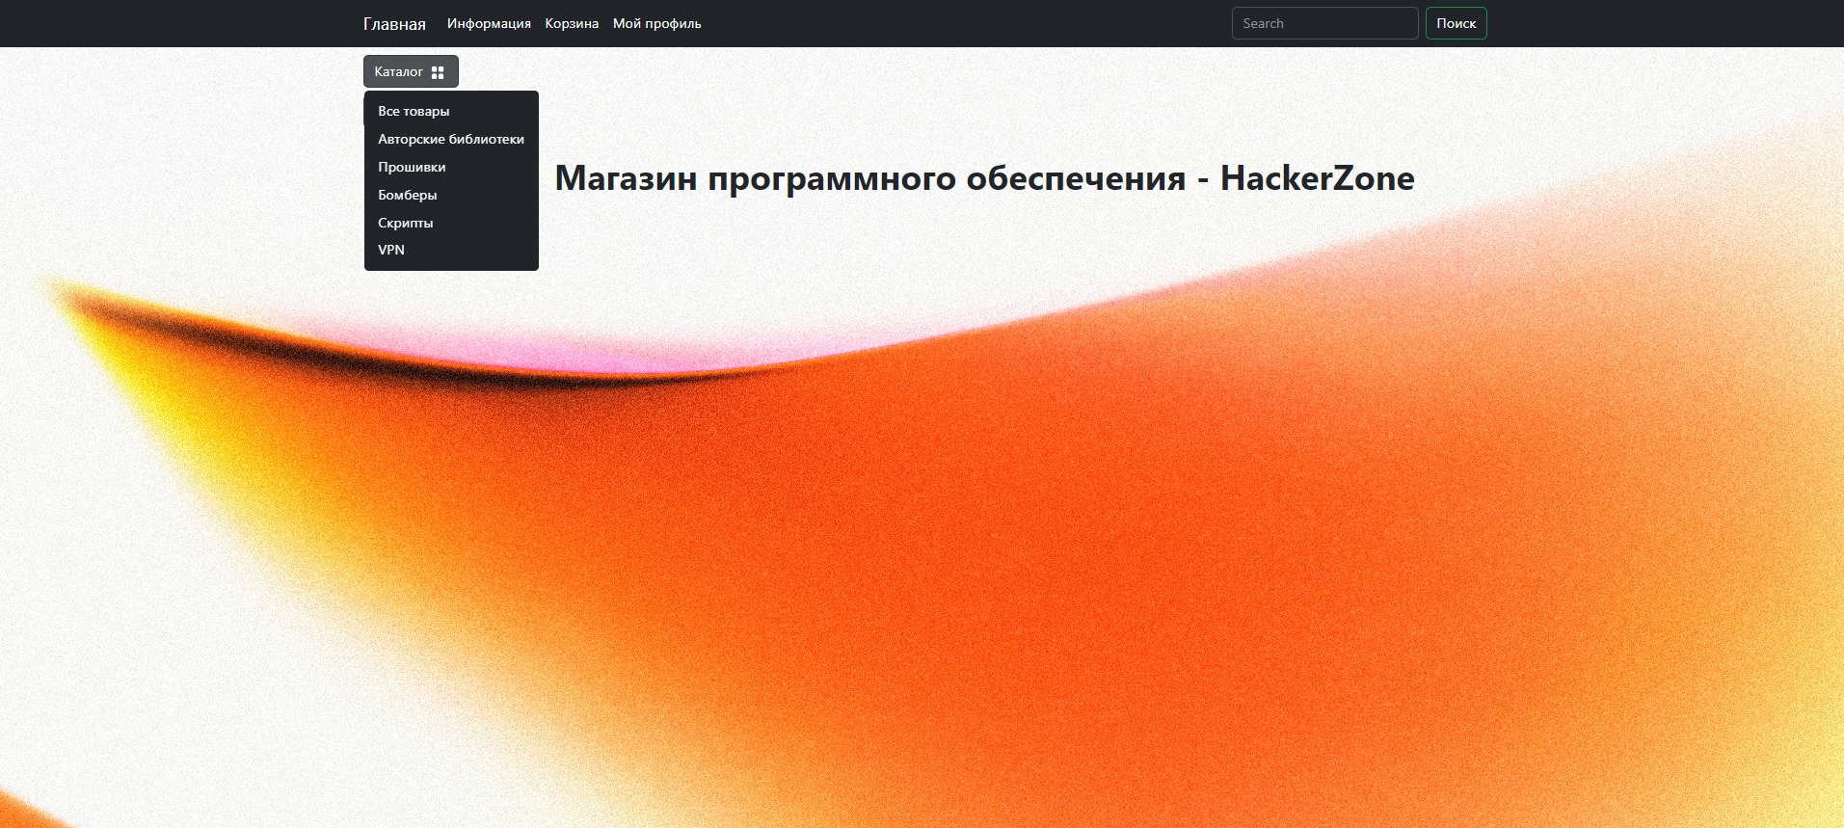

1. Каталог

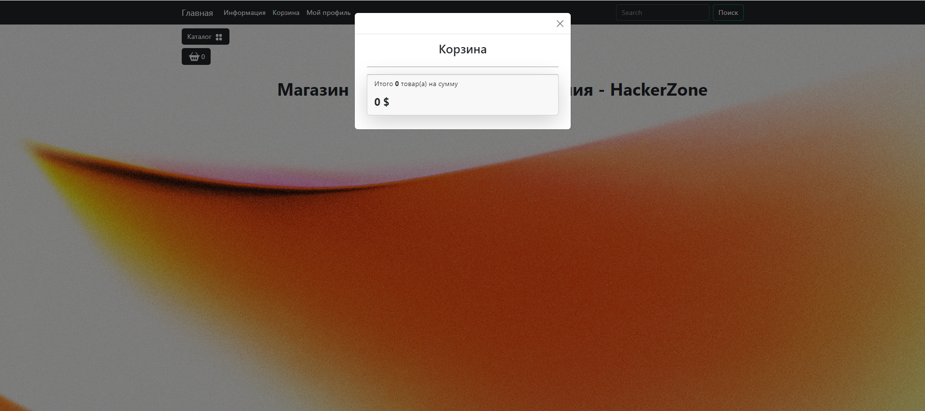

1. Корзина

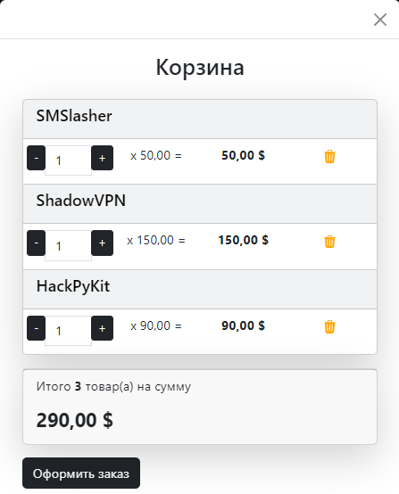

1. Корзина

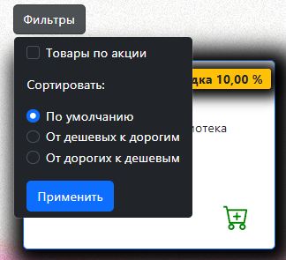

1. Фильтрация

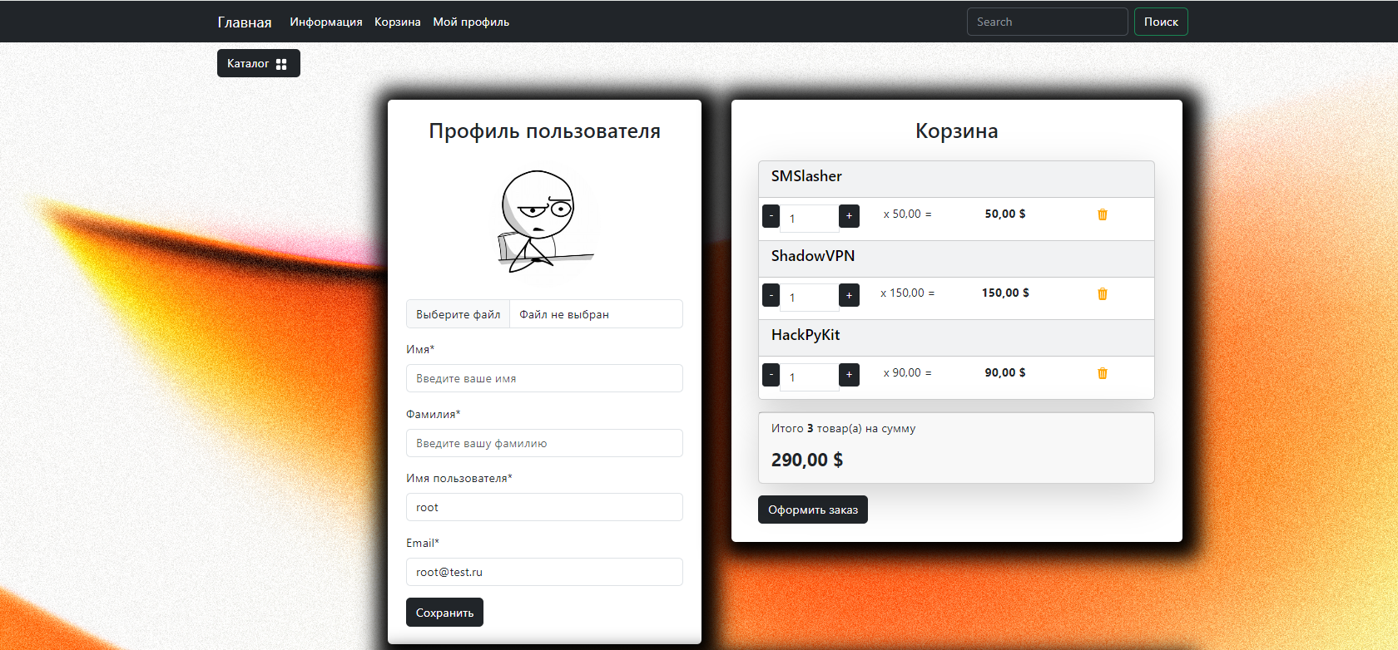

1. Личный кабинет

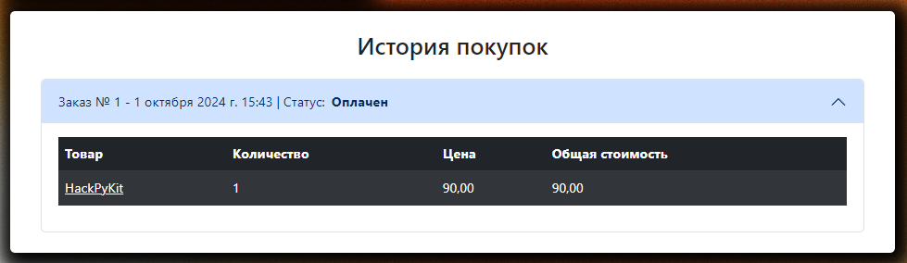

1. История заказов

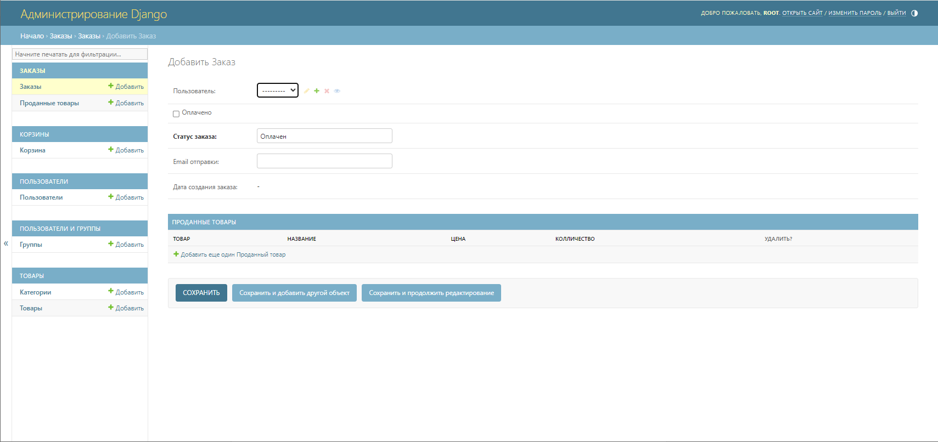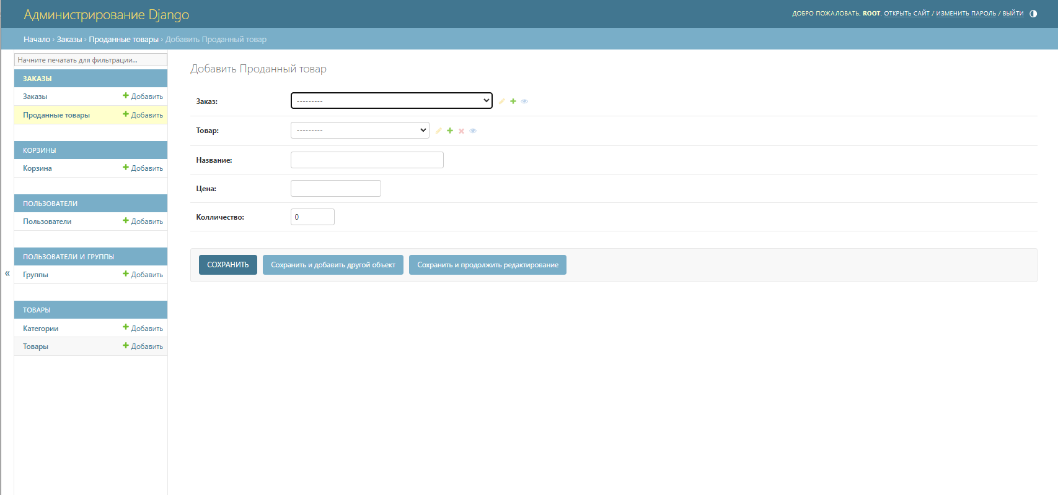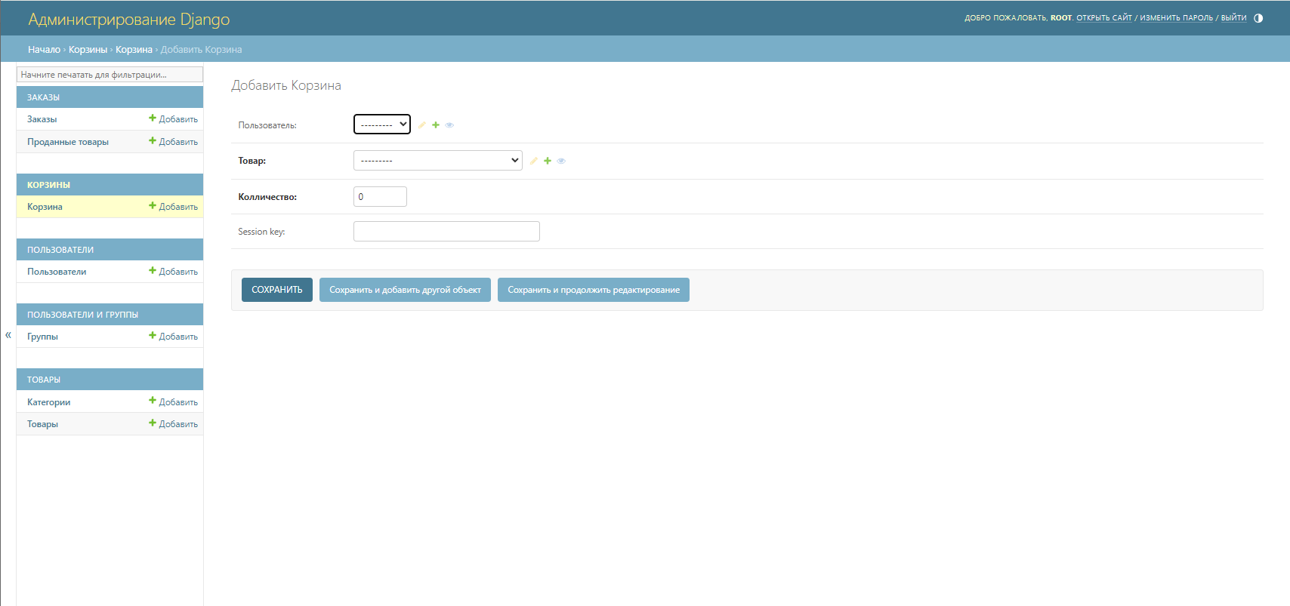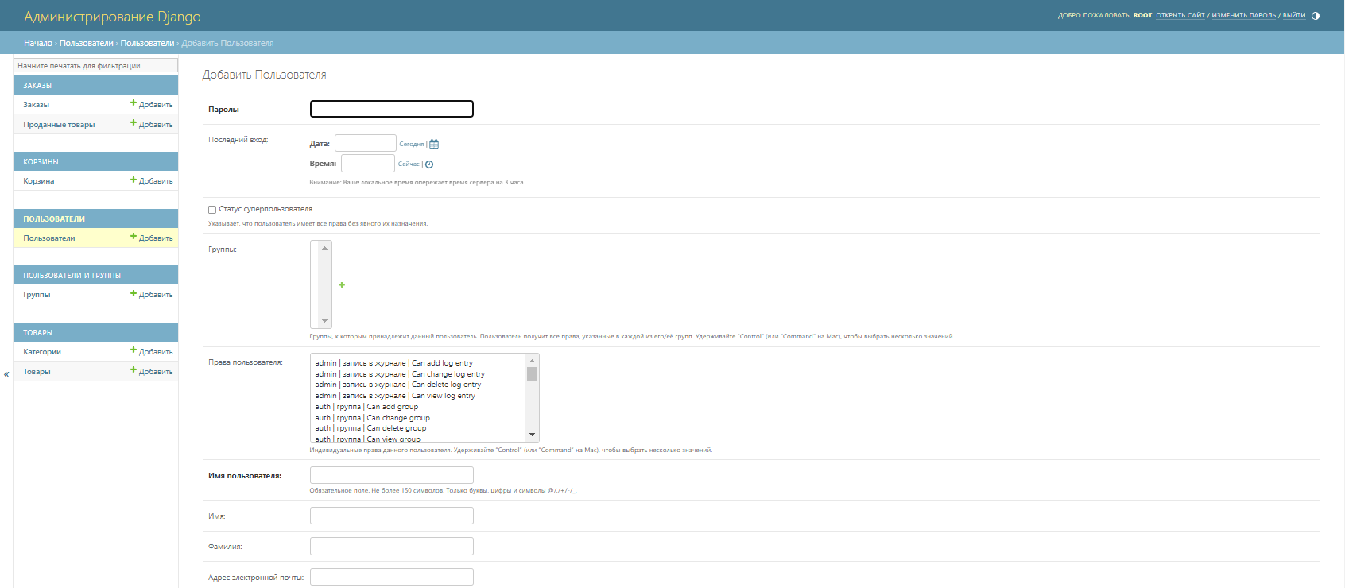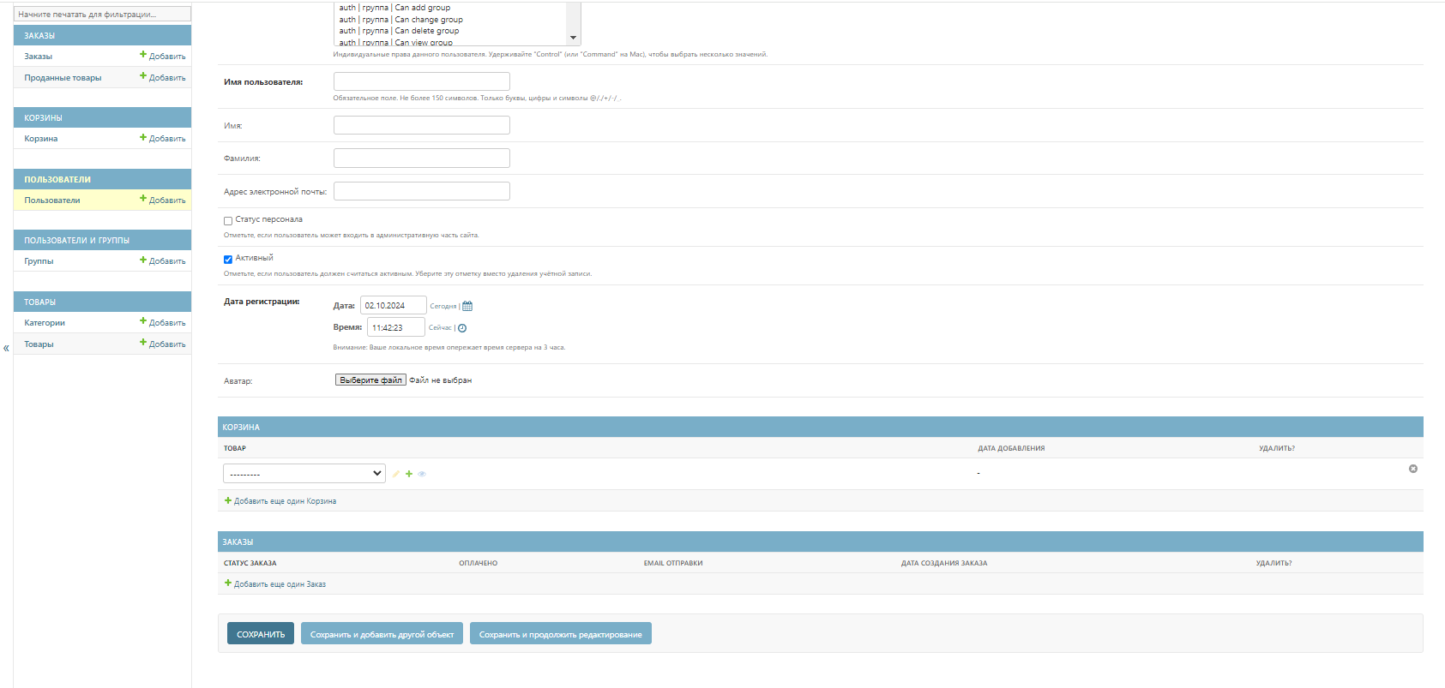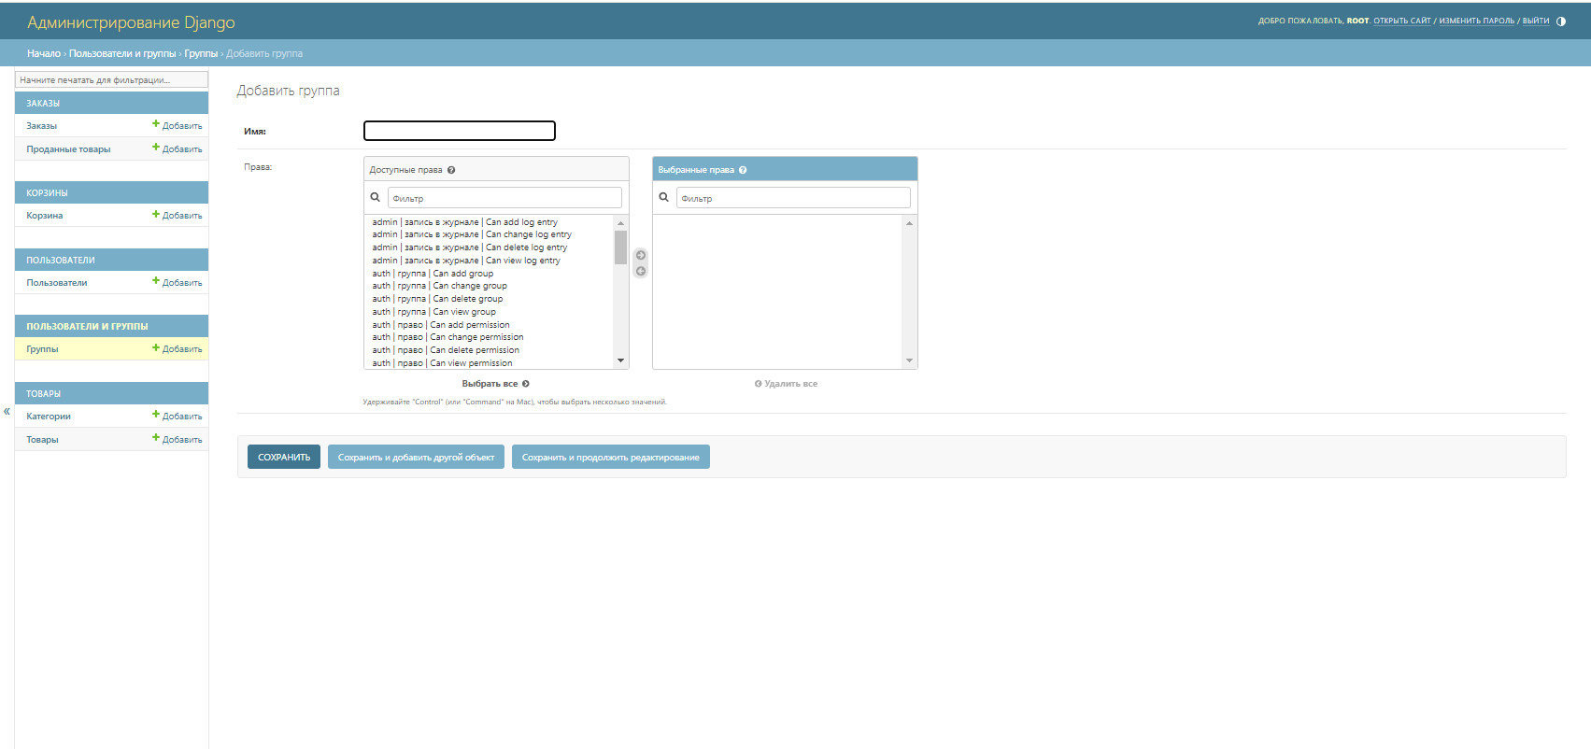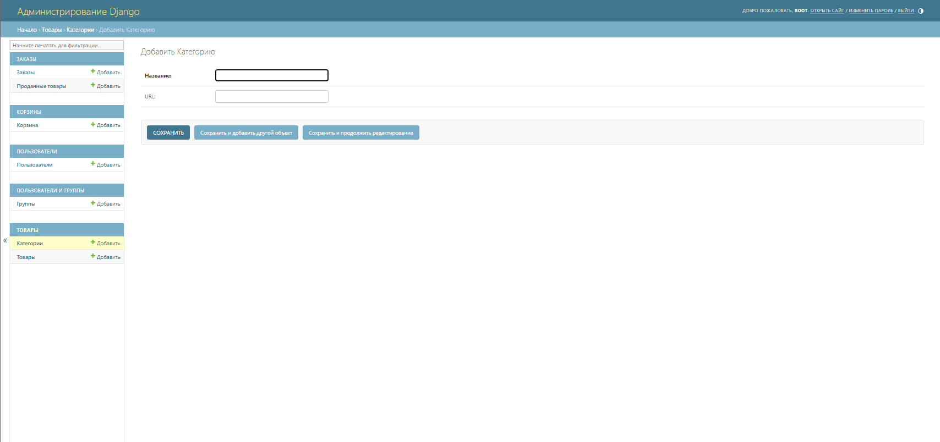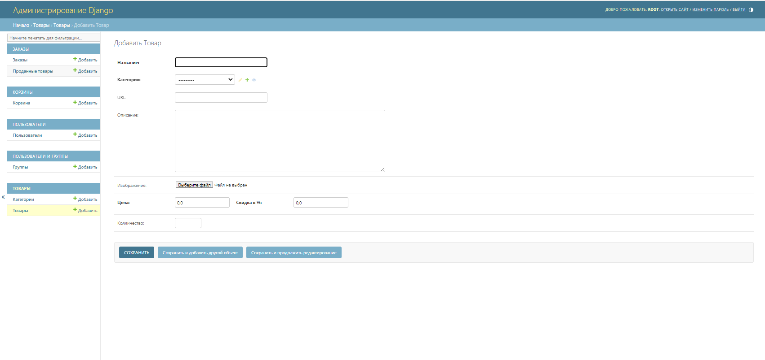

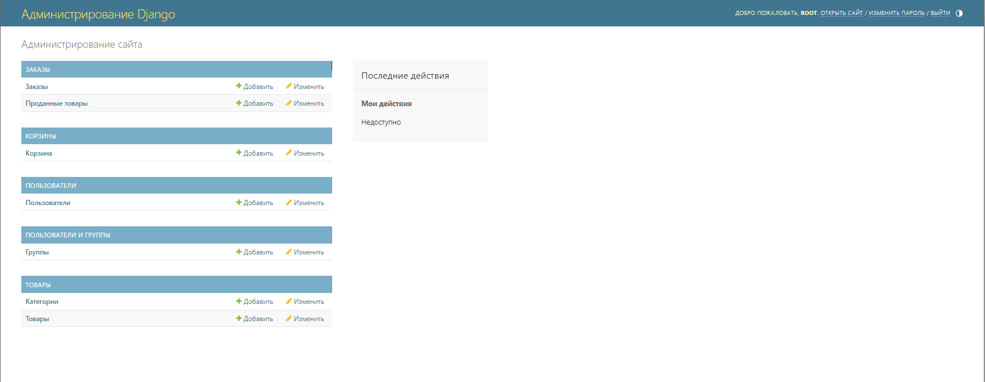

1. Панель администрирования

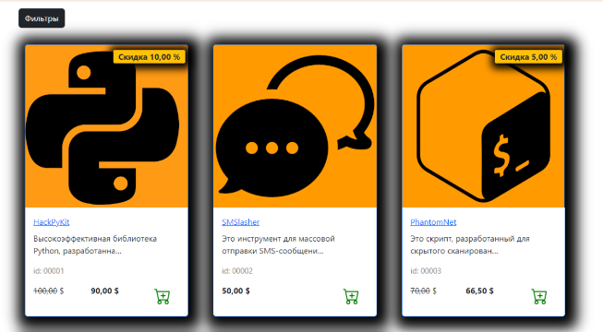

1. Список товаров

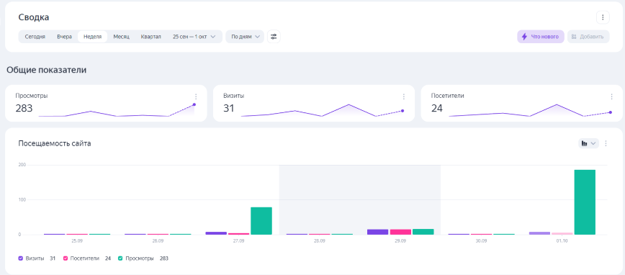

1. Подключенная Яндекс метрика

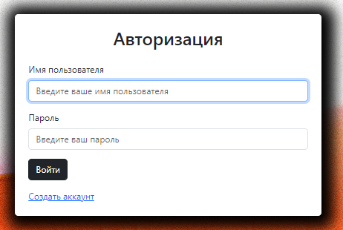

1. Авторизация

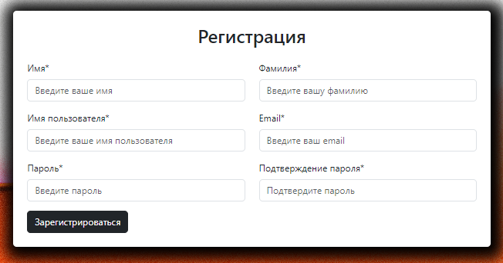

1. Регистрация

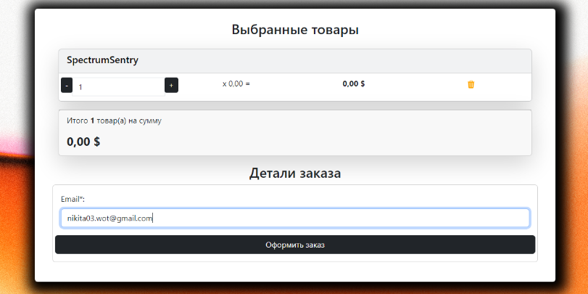

1. Оформление заказа

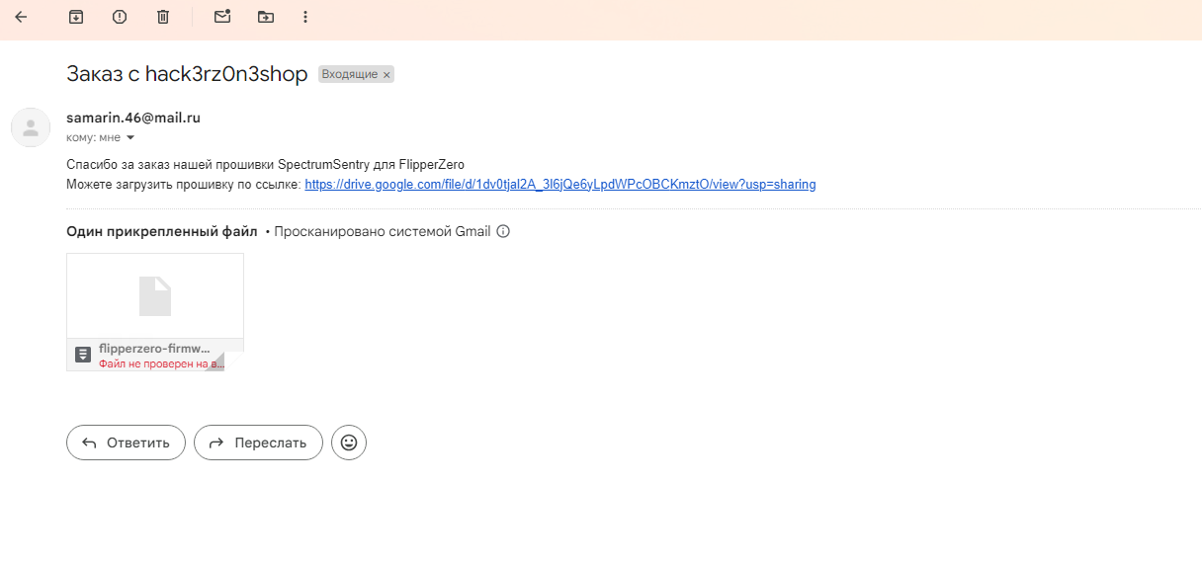

1. Результат отправки прошивки

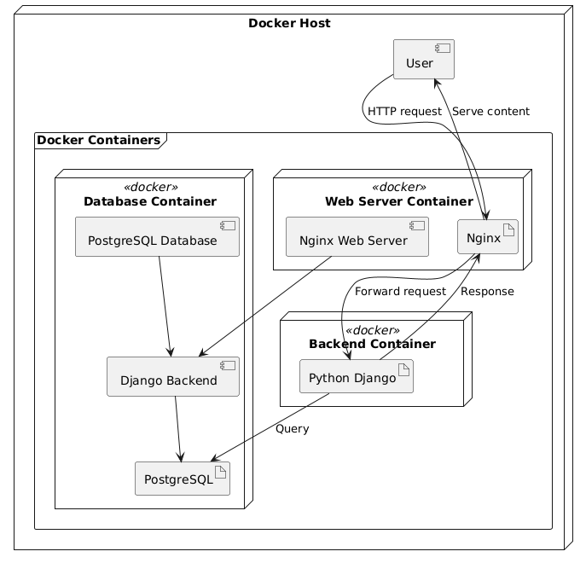

1. Развертывание

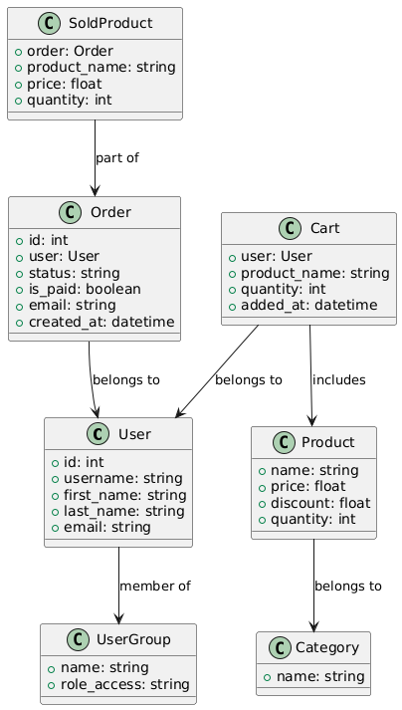

1. Структура классов